**EXCURSIÓ A HOSTAFRANCS DE SIÓ**

**8 DE MAIG DE 2016**

**SORTIDA A LES 9H DAVANT DE LA CASA AMETLLER**

**(C/ Consell de Cent 3)**

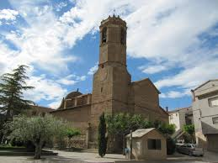

***Més de 30 anys d’agermanament entre el poble d’Hostafrancs de Sió (La Segarra) i el barri d’Hostafrancs***

**Programa:**

* **Visita cultural al Castell de Concabella**
* **Dinar de germanor**
* **Retorn a Barcelona (18h)**

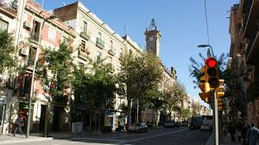

**Preu del tiquet: 20 €**

**Places limitades**

**Venda de tiquets a l’AAVV d’Hostafrancs (C/ Callao 9) per les tardes a partir de les 18h**



**Col·laboren AAVV d’Hostafrancs , Associació de Comerciants de Creu Coberta i FAECH**